# ESTRUCTURA DEL INFORME

1. Caratula
2. Índice
3. Resumen

(Hacer un resumen del proyecto desarrollado)

1. Introducción

*(Describir el escenario actual de la realidad problemática)*

1. Alcances y Limites

*(Explica los alcances y límites del caso a resolver)*

1. Requerimientos

*(Describir los requerimientos solicitados por el cliente)*

1. Modelo de base de datos

*(Diagrama ER y su diccionario de datos)*

1. Prototipos del sistema

*(Interfaces de usuario que deben ser implementados en el software)*

1. Discusión
2. Conclusiones

# ENTREGABLES

Los entregables se presentan en formato digital, se deben enviar al correo [egcc.uni@gamil.com](mailto:egcc.uni@gamil.com), en el asunto se debe indicar **SISTEMAS UNI JAVA APLICACIONES DE ESCRITORIO**.

1. Informe (Documento Word).
2. Script para crear la base de datos, vistas, procedimientos, carga de datos, etc.
3. Código fuente del proyecto.



**PROYECTO :** SISTEMA DE PROFORMA

**MÓDULO :** JAVA DEVELOPER

**CURSO :** JAVA JDBC

**INTEGRANTES :** ALFREDO RAYMUNDO

**TURNO :** DOMINGOS

**2020**

INDICE

ESTRUCTURA DEL INFORME 1

ENTREGABLES 1

RESUMEN 4

INTRODUCCION 4

ALCANCE Y LIMITES 4

REQUERIMIENTOS 4

MODELO DE BASE DE DATOS 4

PROTOTIPO DEL SISTEMA 6

DISCUCIÓN 7

CONCLUSIONES 7

**TRABAJO DE CURSO JAVA CLIENTE SERVIDOR**

**SISTEMA DE GENERAR PROFORMA DE MATERIA PRIMA**

# RESUMEN

Se tiene la necesidad de contar con un aplicativo para realizar la cotización de materia prima que se vende, todos ellos son materiales de construcción como arena, yeso y caliza en todas sus presentaciones.

Para ello un cliente solicita una cotización en la que se debería de realizar dicho documento, para lo cual algunos piden que sea la cotización con factura y la otra con boleta y esa cotización se debería de enviar a su correo o podría ser impresa.

# INTRODUCCION

Las cotizaciones se realizan en un papel simple y no se tiene registro de los mismos es por ello que el dueño necesita que se realice un control de las cotizaciones ya que no sabe a quienes se les atiende a tiempo o después de mucho tiempo de lo que se realiza la cotización es mas no puede controlar quienes son los clientes que a un tiempo posterior se le podría realizar una oferta.

# ALCANCE Y LIMITES

EL Alcance de la aplicación es que solo realiza la cotización del producto, registra productos, materiales y crea una base de datos de clientes. No genera factura ni boleta, no controla las ventas o devoluciones de los productos.

# REQUERIMIENTOS

El cliente solicita que se realice una aplicación para poder controlar las cotizaciones que realizar los clientes, así mismo crear una lista de todos los clientes, para su posterior contacto.

# MODELO DE BASE DE DATOS

La base de datos se realizó en Sql Server 2014 y la aplicación en java con nombre SisProforma en la que un cliente solicita una cotización en la que se debería de realizar dicho documento, para lo cual algunos piden que sea la cotización la cual podría ser impresa.

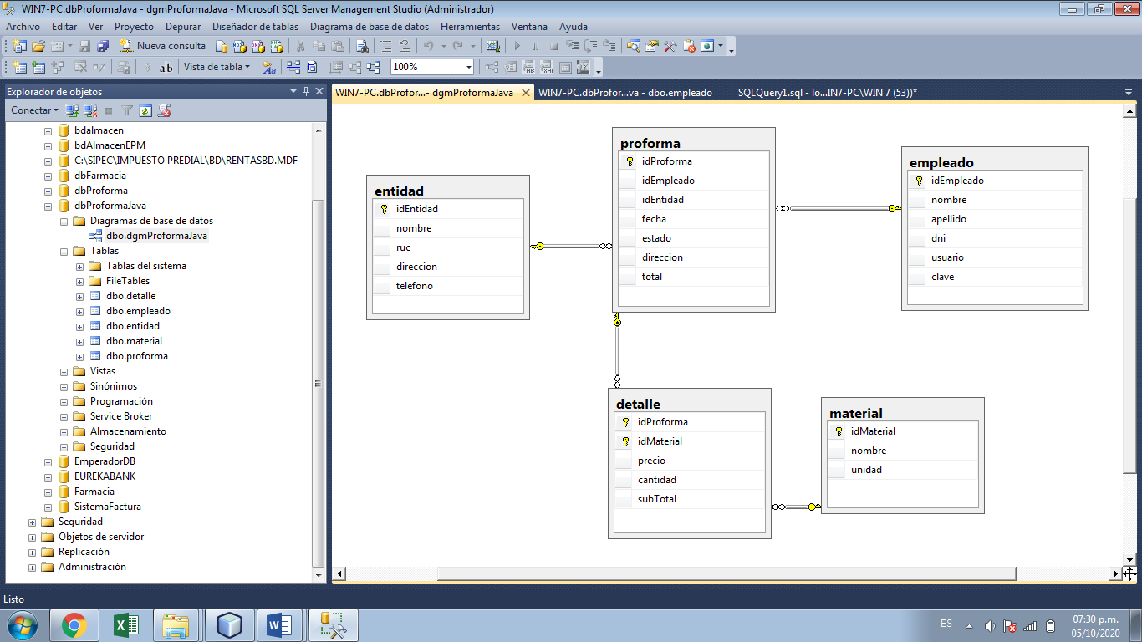

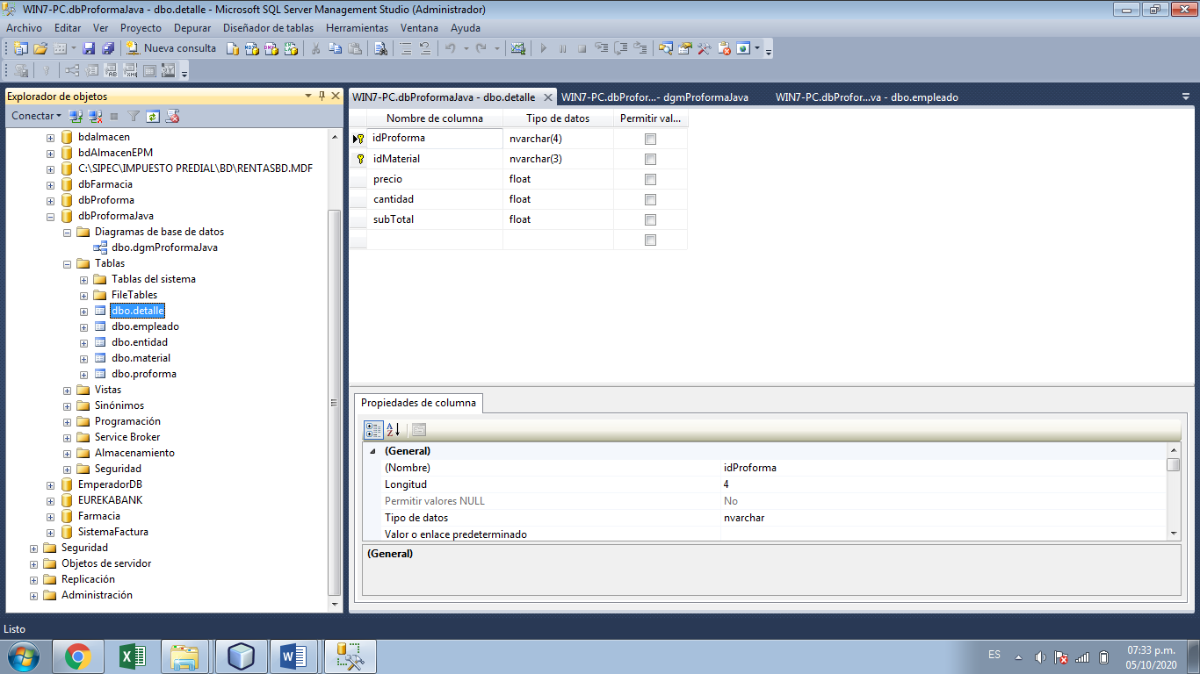

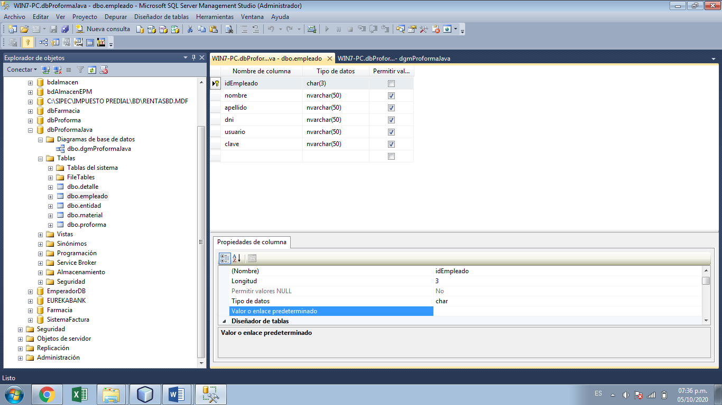

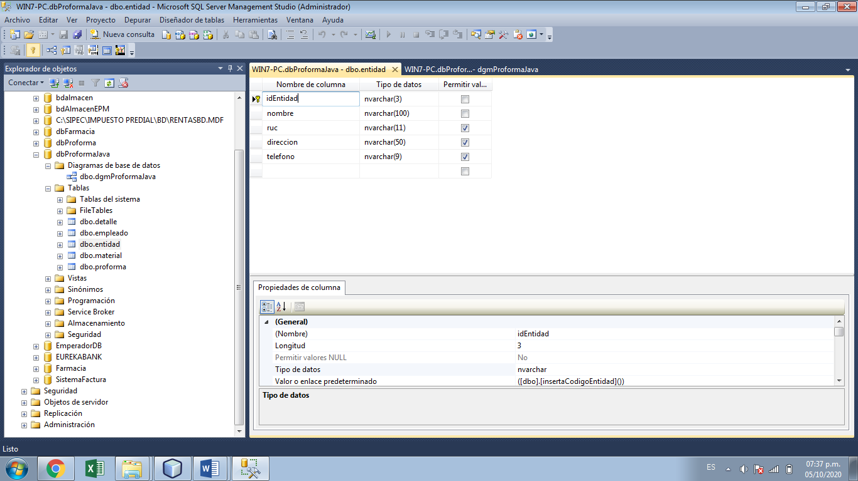

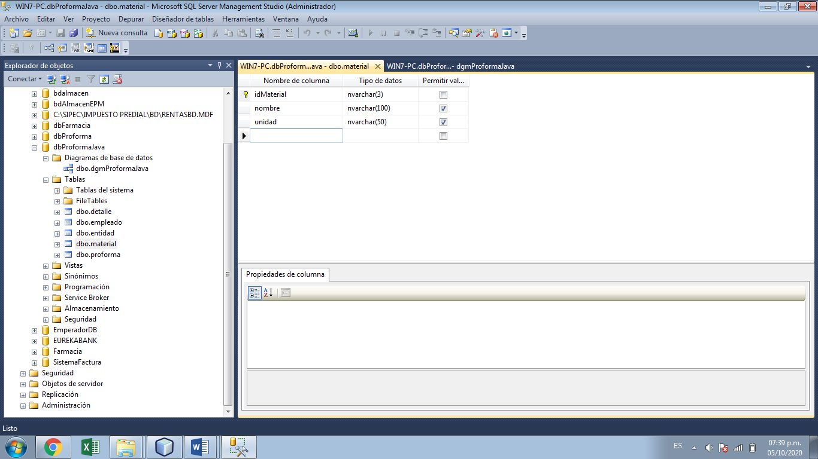

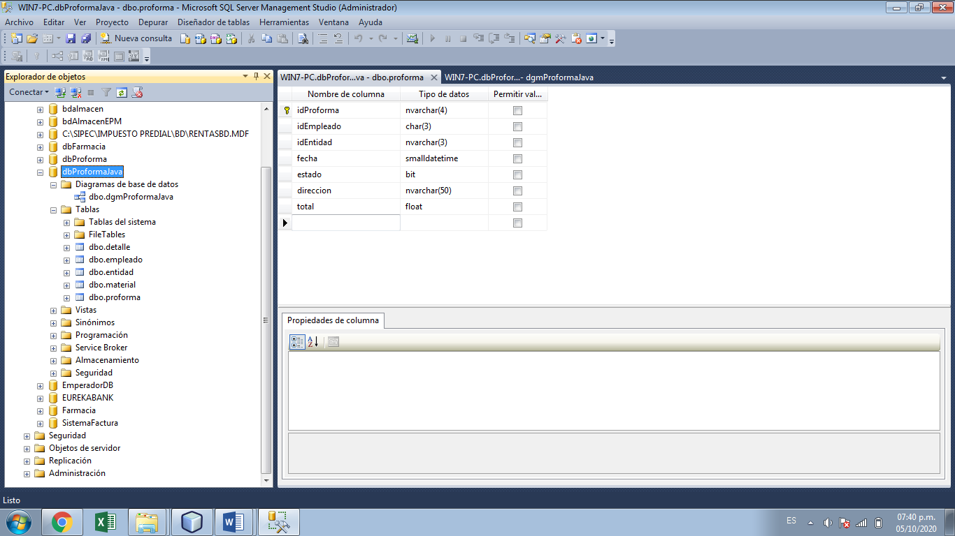

# PROTOTIPO DEL SISTEMA

Login

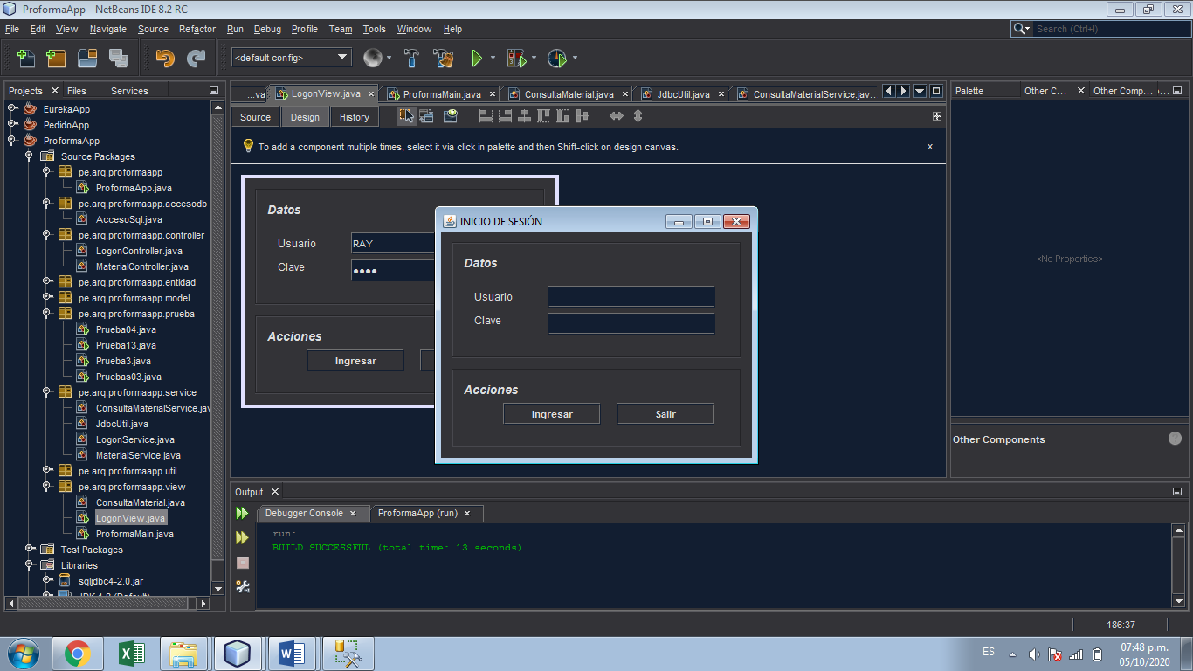

Menú Principal

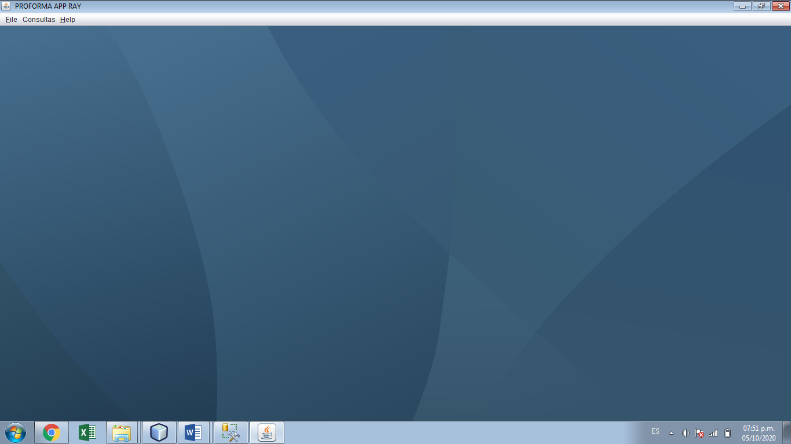

CONSULTA MATERIAL

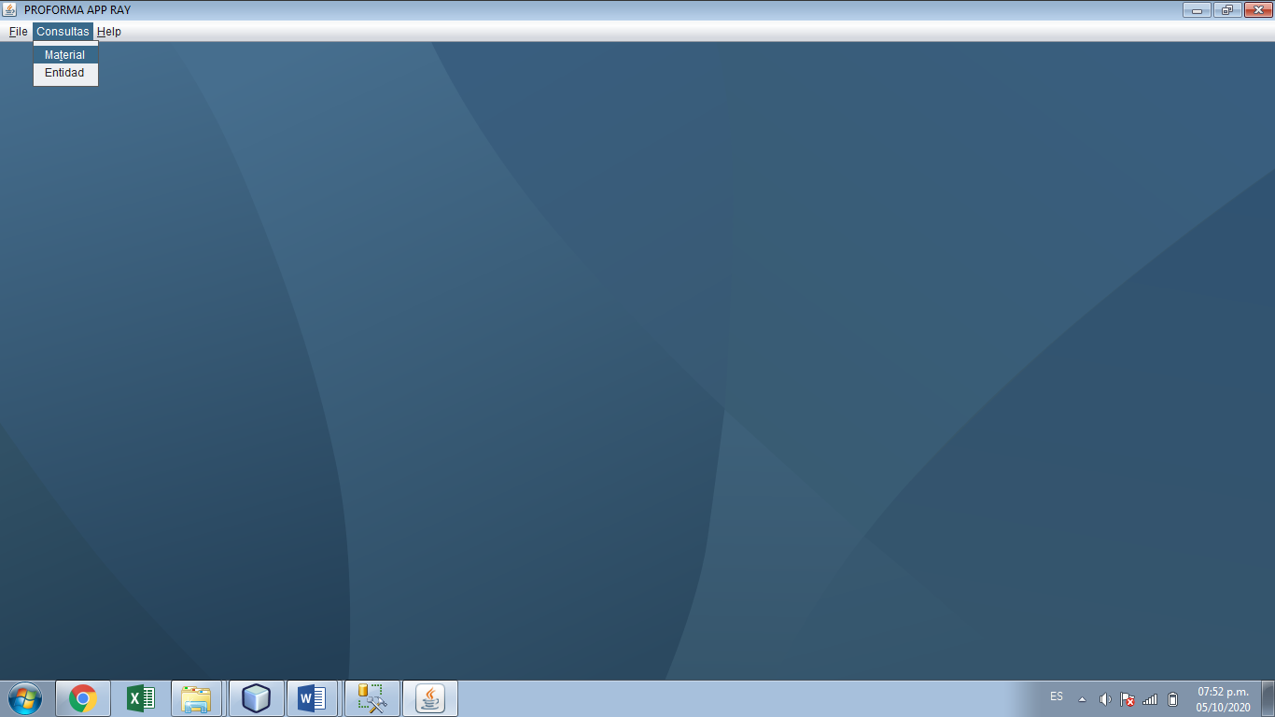

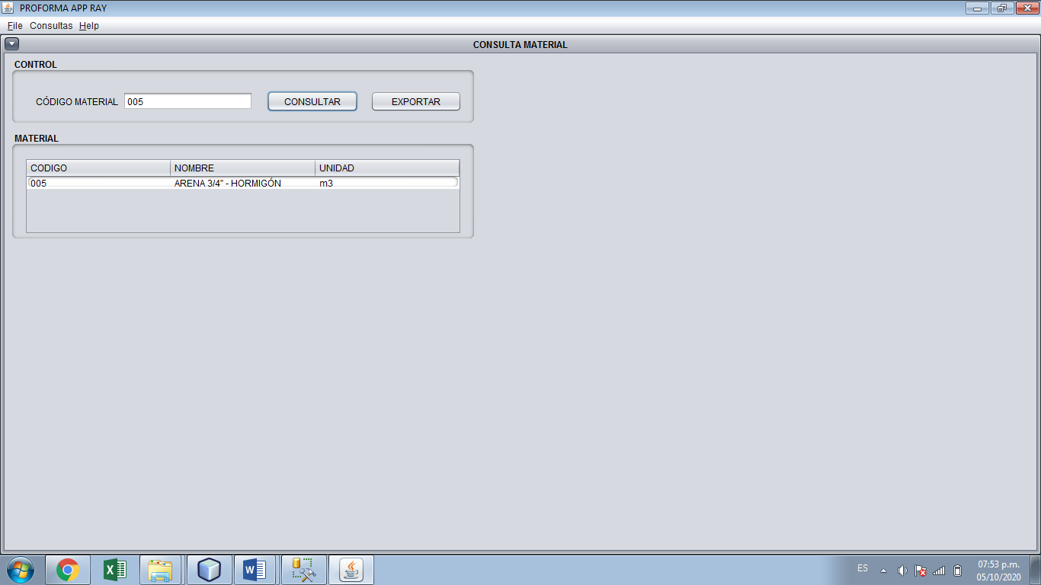

# DISCUCIÓN

El sistema sería bueno que realice la facturación o emisión de la boleta ya que realiza la cotización.

# CONCLUSIONES

El sistema realiza la cotización de materia prima y realiza una mejora en la gestión de los clientes que son atendidos.